1.

IP: 10.1.97.135

MAC: 08:00:27:13:06:a4

Subred: 255.255.255.0

Puerta de enlace: No aparece pero siempre es la IP pero con la última cifra con un 1 -> 10.1.97.1

Broadcast (difus): 10.1.97.255

DNS: No aparece pero se puede averiguar con el comando nm-tool

2.

La máquina de la dirección 10.1.97.136 no está conectada.

3.

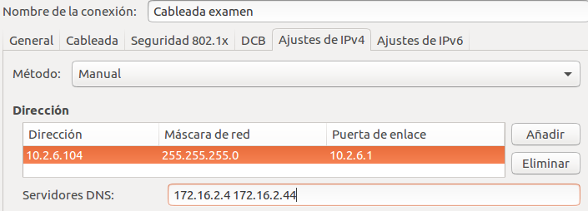

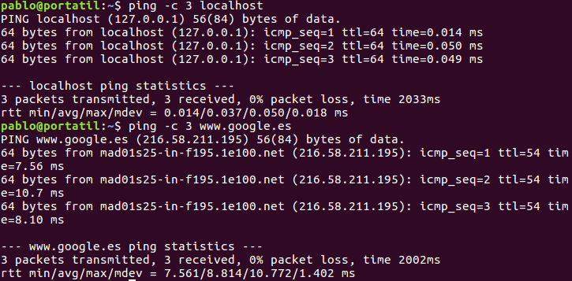

4.

Ssh [examen@10.2.6.100](mailto:examen@10.2.6.100)

Pwd (Ya estamos en /home/examen)

Touch Pablo.txt

5.

Ssh-keygen

Ssh-copy-id [examen@10.2.6.100](mailto:examen@10.2.6.100)

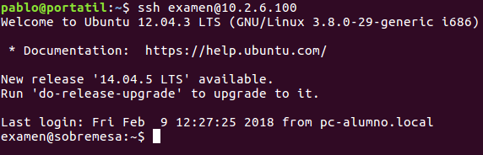

6.

(Desde una máquina diferente)

Conectar a la máquina 10.2.6.100 con ssh.

Modificar el archivo hosts con el comando “sudo emacs /etc/hosts” y añadir una línea con “10.2.6.104 portatil_pablo” para el caso de que la ip de “portatil_pablo” sea 10.2.6.104.

7.

El comando scp se usa para copiar archivos encriptados por una conexión ssh.

Este comando copiaría el archivo analisis.txt de nuestra máquina a la carpeta /home/juanmi/ en la sesión de invitado de la máquina 10.2.6.55.

Podría fallar porque el archivo analisis.txt no existe o no está ubicado en la ruta escrita y otro posible fallo sería que no está correctamente configurada la conexión ssh.